LAPORAN

APLIKASI PENGELOLAAN LAYANAN KASIR LAUNDRY BERBASIS WEB DENGAN MENGGUNAKAN METODE WATERFALL

KELOMPOK 2 :

5200411179 MUHAMMAD SYAFIQ SETIAWAN

5200411222 PRAMANA ANDI PRAYOGA

5200411340 FAJAR DWI CAHYO

5200411346 BRILIANA WIJDANI ARWA

5200411428 ARGENTA MAULANA ISNAN

METODOLOGI DESIGN PERANGKAT LUNAK PRAKTIK VIII

PROGRAM STUDI INFORMATIKA

FAKULTAS SAINS & TEKNOLOGI

UNIVERSITAS TEKNOLOGI YOGYAKARTA

2021

**BAB I**

**PENDAHULUAN**

1. **Latar Belakang**

Perkembangan dunia di era millennium ini sangat pesat, terutama di bidang teknologi informasi. Tingkat kecepatan dan ketepatan informasi merupakan hal yang sangat besar oleh karena itu harus didukung teknologi informasi yang memadai.

Usaha laundry merupakan sebuah bisnis yang berkaitan dengan pelayanan jasa pencucian pakaian dengan mesin cuci maupun mesin pengering otomatis dan cairan pembersih serta pewangi khusus. Bisnis ini menjamur di kota-kota besar yang banyak terdapat rumah kost dan rumah kontrakan, dimana penyewa kost atau kontrakan tidak sempat atau tidak bisa melakukan cuci dan setrika baju sendiri dikarenakan kesibukan sebagai mahasiswa maupun pekerja.

Laundry Clean Me merupakan sebuah tempat usaha laundry rumahan yang sedang berkembang di wilayah Kecamatan Melati, Kabupaten Mengkudu, Jawa Tengah. Laundry Clean Me setiap harinya dapat menerima pemesanan jasa layanan sebanyak lebih dari seratus pelanggan. Namun, pelayanan yang digunakan masih menggunakan pelayanan kasir dengan transaksi manual sehingga menyulitkan karyawan dalam melayani pelanggan. Laporan pelanggan dan transaksi juga masih belum teratur dan masih banyak data yang kurang ataupun salah sehingga menyulitkan pemilik untuk memantau perkembangan usaha laundrynya.

Berdasarkan permasalahan tersebut maka akan dibangun sebuah aplikasi berbasis web sebagai media untuk memudahkan kasir dalam melayani pelanggan. Sistem ini akan mengolah data pelanggan dan data transaksi dengan menggunakan MySQL. Sistem ini dibangun dengan menggunakan Bahasa pemrograman PHP, HTML, JavaScript, dan CSS. Hasil dari penelitian ini sistem dapat membantu dalam proses pendataan pelanggan, proses transaksi dan pembuatan laporan.

* 1. **Rumusan Masalah**

Berdasarkan uraian diatas maka permasalahan yang akan di selesaikan adalah bagaimana membangun sebuah sistem yang dapat membantu kasir untuk lebih mudah dalam mencatat data pelanggan dan dalam proses transaksi.

* 1. **Batasan Masalah**

Pada proyek kerja praktik ini kami membatasi permasalahan dalam membangun sistem kasir laundry berbasis web. Batasan masalah tersebut meliputi;

1. Hak akses sistem ini hanya terbatas pada admin, karyawan dan pemilik usaha laundry
2. Sistem dibangun menggunakan Bahasa pemrograman HTML, JavaScript, CSS dan database MySQL
3. Data yang diolah meliputi data karyawan, data pelanggan dan data transaksi

**BAB II**

**LANDASAN TEORI**

1. **Landasan Teori** 
   1. **Metode Waterfall**

Metode yang digunakan untuk membangun aplikasi pengelolaan layanan kasir laundry berbasis web adalah metode waterfall. Pengembangan perangkat lunak menggunakan metode waterfall memiliki tahapan sebagai berikut:

Gambar 1 Metode Waterfall.

1. Definisi Kebutuhan (Requirement Analisys Definition) Merupakan tahapan penetapan fitur, kendala dan tujuan sistem melalui konsultasi dengan pengguna sistem. Semua hal tersebut akan ditetapkan secara rinci dan berfungsi sebagai spesifikasi sistem.
2. Desain Sistem dan Perangkat Lunak (Software Design and System) Dalam tahapan ini akan dibentuk suatu arsitektur sistem berdasarkan persyaratan yang telah ditetapkan. Dan juga mengidentifikasi dan menggambarkan abstarksi dasar sistem perangkat lunak dan hubunganhubungannya.
3. Implementasi(coding) dan Testing

Dalam tahapan ini, hasil dari desain perangkat lunak akan direalisasikan sebagai satu set program atau unit program. Setiap unit akan diuji apakah sudah memenuhi spesifikasinya.

1. Integrasi dan Testing Sistem (Integration and Sy 15. Operasional dan Pemeliharaan (Operation and Maintenance) Dalam tahapan ini, sistem diinstal dan mulai digunakan. Selain itu juga memperbaiki error yang tidak ditemukan pada tahap pembuatan. Dalam tahap ini juga dilakukan pengembangan sistem seperti penambahan fitur dan fungsi baru[4]. stem Testing) Dalam tahapan ini, setiap unit program akan diintegrasi satu sama lain dan diuji sebagai satu sistem yang utuh untuk memastikan sistem sudah memenuhi persyaratan yang ada. Setelah itu sistem akan dikirim ke pengguna sistem.
2. Operasional dan Pemeliharaan (Operation and Maintenance) Dalam tahapan ini, sistem diinstal dan mulai digunakan. Selain itu juga memperbaiki error yang tidak ditemukan pada tahap pembuatan. Dalam tahap ini juga dilakukan pengembangan sistem seperti penambahan fitur dan fungsi baru.
   1. **Laundry**

Menilik dari kata dasarnya, laundry adalah kata benda yang mengacu pada tindakan mencuci pakaian, tempat mencuci pakaian, atau pakaian yang telah dicuci. Kegiatan ini juga bisa dihubungkan pada kegiatan mencuci bahan tekstil atau tempat untuk mencuci bahan tekstil. Jadi kata laundry menghubungkan kegiatan mencuci dan tempat mencuci pada waktu dan lokasi yang bersamaan. Sedangkan usaha laundry adalah sebuah usaha di bidang jasa yang menawarkan cuci pakaian dan sejenisnya yang umum digunakan oleh konsumen

* 1. **Kasir**

Kasir adalah orang yang bertugas untuk mengurusi dan menyimpan hasil pembayaran terutama uang, dan memasukkannya ke dalam mesin kasir. Kasir dapat ditemukan di berbagai tempat, terutama di tempat-tempat yang memiliki titik penjualan seperti di dalam toko. Kasir juga dapat merujuk pada orang yang menghimpun, menghitung, dan mengirimkan uang kepada nasabah di suatu kantor cabang sebuah bank. Istilah tersebut juga disebut sebagai teller bank. Tempat kasir menerima dan menyimpan uang hasil penjualan disebut kasa.

* 1. **Web**

Situs web (bahasa Inggris: website) adalah sekumpulan halaman web yang saling berhubungan yang umumnya berada pada peladen yang sama berisikan kumpulan informasi yang disediakan secara perorangan, kelompok, atau organisasi. Sebuah situs web biasanya ditempatkan setidaknya pada sebuah server web yang dapat diakses melalui jaringan seperti Internet, ataupun jaringan area lokal (LAN) melalui alamat Internet yang dikenali sebagai URL. Gabungan atas semua situs yang dapat diakses publik di Internet disebut pula sebagai World Wide Web atau lebih dikenal dengan singkatan WWW. Meskipun setidaknya halaman beranda situs Internet umumnya dapat diakses publik secara bebas, pada praktiknya tidak semua situs memberikan kebebasan bagi publik untuk mengaksesnya, beberapa situs web mewajibkan pengunjung untuk melakukan pendaftaran sebagai anggota, atau bahkan meminta pembayaran untuk dapat menjadi aggota untuk dapat mengakses isi yang terdapat dalam situs web tersebut, misalnya situs-situs yang menampilkan situs-situs berita, layanan surel (e-mail), dan lain-lain. Pembatasan-pembatasan ini umumnya dilakukan karena alasan keamanan, menghormati privasi, atau karena tujuan komersial tertentu.

Sebuah halaman web merupakan berkas yang ditulis sebagai berkas teks biasa (plain text) yang diatur dan dikombinasikan sedemikian rupa dengan instruksi-instruksi berbasis HTML atau XHTML, kadang-kadang pula disisipi dengan sekelumit bahasa skrip. Berkas tersebut kemudian diterjemahkan oleh peramban web dan ditampilkan seperti layaknya sebuah halaman pada monitor komputer.

**BAB III**

**ANALISA DAN DESIGN SISTEM**

1. **Tentang Aplikasi**

Aplikasi pengelolaan layanan kasir Laundry adalah sebuah aplikasi yang digunakan untuk memudahkan seorang kasir pada sebuah layanan laundry dalam melakukan kegiatan transaksi dan pembuatan laporan pendapatan. Sehingga dengan adanya aplikasi ini dapat memudahkan proses pembuatan laporan pendapatan dengan cepat, tepat dan akurat, memberikan pelayanan yang profesional kepada pelanggan dan meminimalisir kesalahan-kesalahan yang mungkin terjadi.

1. **Analisis Requierment**
   1. **Analisis Fungsional**

Aplikasi pengelolaan layanan kasir laundry adalah sebuah aplikasi yang digunakan untuk memudahkan seorang kasir pada sebuah layanan laundry dalam melakukan kegiatan transaksi dan pembuatan laporan pendapatan. Karyawan dapat melakukan peroses transaksi dengan pelangan, menambahkan pelanggan kedalam daftar pemesanan jasa, dan mencatat barang yang ingin di laundry.

* 1. Proses kegiatan Admin
* Sistem memberikan hal akses kepada admin untuk mengelola data Master(Karyawan, Pelanggan)
* Admin dapat mengelola data transaksi yang dilakukan karyawan dengan pelanggan
* Admin dapat mengelola laporan pemesanan jasa dan transaksi
* Admin dapat melakukan proses transaksi
* Karyawan dapat menambahkan data pemesanan jasa (Pelanggan)
  1. Proses kegiatan Pelanggan
* Pelanggan dapat menambahkan data pemesanan jasa (Pelanggan)
* Pelanggan dapat melakukan proses transaksi
  1. Pemilik
* Pemilik dapat melihat hasil laporan pemesanan jasa dan transaksi
  1. **Analisis Non Fungsional**

Perangkat lunak yang digunakan untuk membangun aplikasi :

Visual Studio Code : Text Editor

Xampp : Penyimpanan Sistem dan Database

Figma : Design Interface

Google Chrome : Browser untuk menampilkan aplikasi.

* 1. **Design** 
     1. **Design Sistem**

Design sistem terdiri dari pemodelan sistem dan alur kerja sistem dengan Diagram Konteks dan Diagram Alir Data (DAD). Pemodelan basis data dengan Entity Relationship Diagram (ERD)

* Diagram Jenjang

Diagram jenjang merupakan diagram yang menggambarkan struktur suatu sistem berupa suatu bagan berjenjang yang menggambarkan semua proses yang ada di sistem

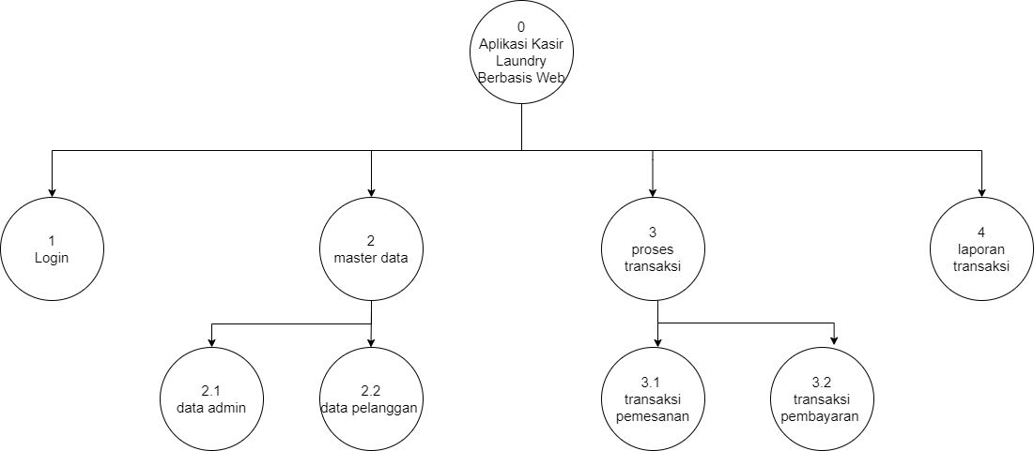

**Gambar 1 Diagram Jenjang**

* Diagram Konteks

Diagram konteks merupakan diagram yang terdiri dari suatu proses dan menggambarkan ruang lingkup suatu sistem. Diagram ini merupakan bagian dari level tertinggi diagram alir data (DAD) yang menggambarkan seluruh input kesuaru sistem. Diagram konteks akan memberi gambaran mengenai keseluruhan sistem. Dalam diagram konteks hanya terdapat satu proses saja

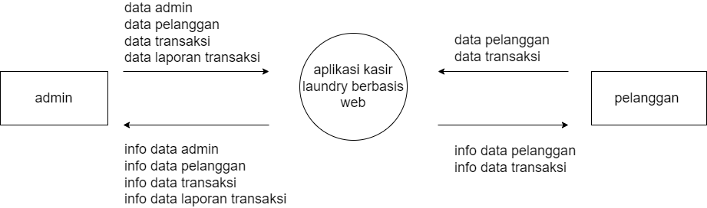

**Gambar 2 Diagram Konteks**

* Diagram Alir Data (DAD)

Diagram Alir Data merupakan suatu diagram yang menggunakan notasi-notasi untuk mneggambarkan arus dari data sistem, yang penggunaannya dapat membantu untuk memahami sistem secara logika, terstruktur dan jelas.

* Diagram Alir Data (DAD) Level 1

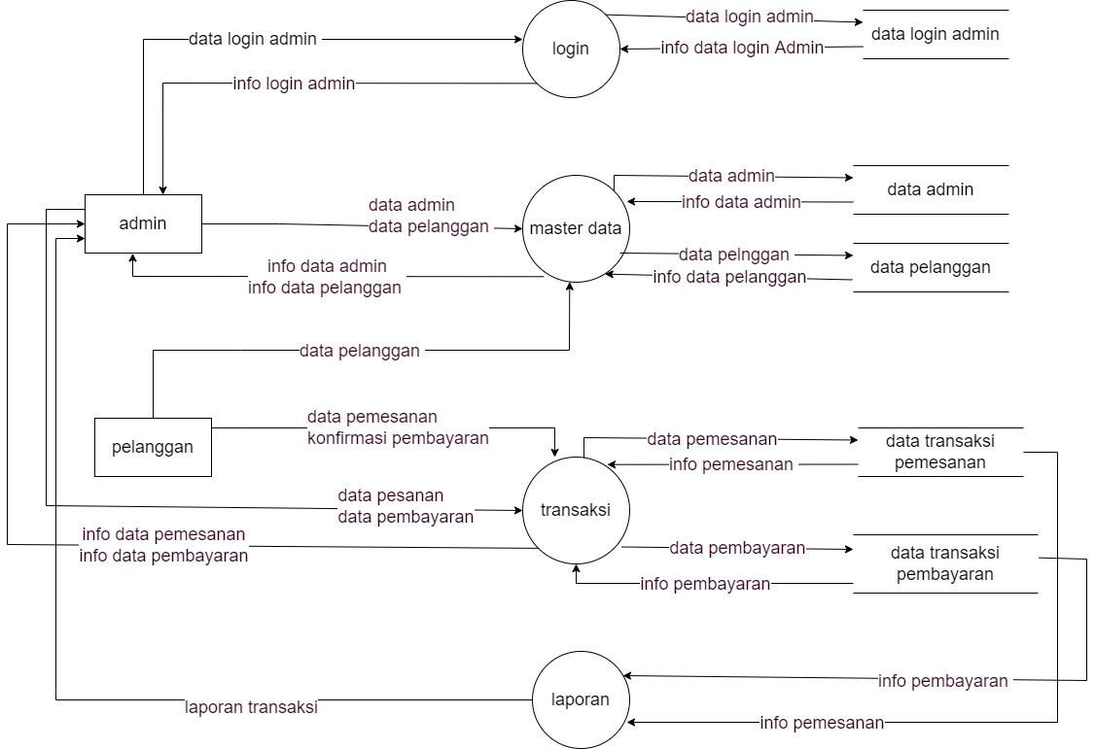

**Gambar 3 Diagram DAD Level 1**

* Diagram Alir Data (DAD) Level 2 Master Data

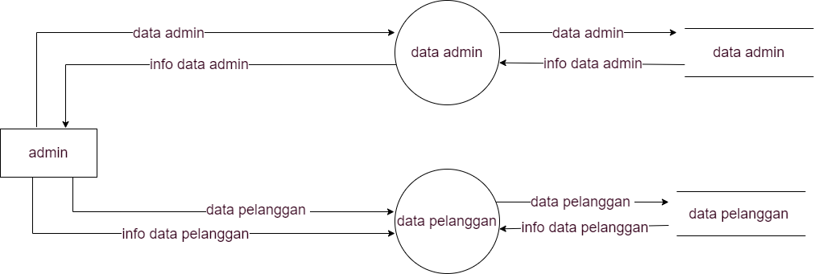

**Gambar 4 Diagram DAD Level 2**

* Diagram Alir Data (DAD) Level 2 Transaksi

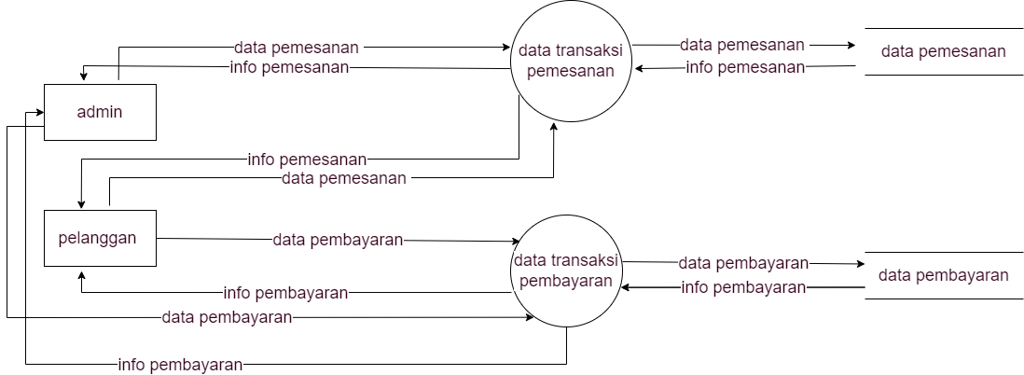

**Gambar 5 Diagram DAD Level 2**

* Entity Relationship Diagram (ERD)

Entity Relationship Diagram (ERD) adalah diagram yang dapat mengambarkan relasi antar entitas yang digunakan dalam pembuatan sistem.

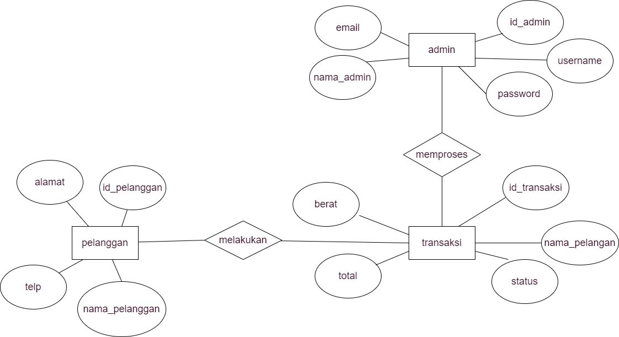

**Gambar 6 Diagram ERD**

* + 1. **Design Database**
* Tabel Pelanggan

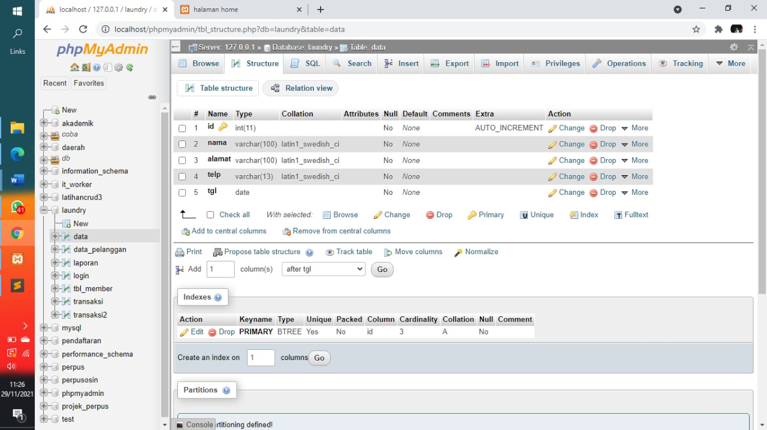

* Tabel Transaksi

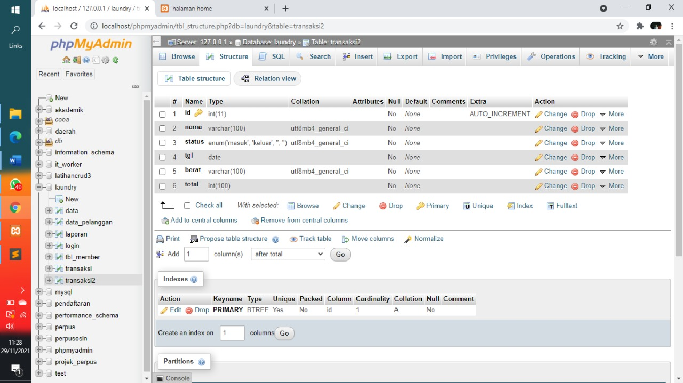

* Tabel Admin

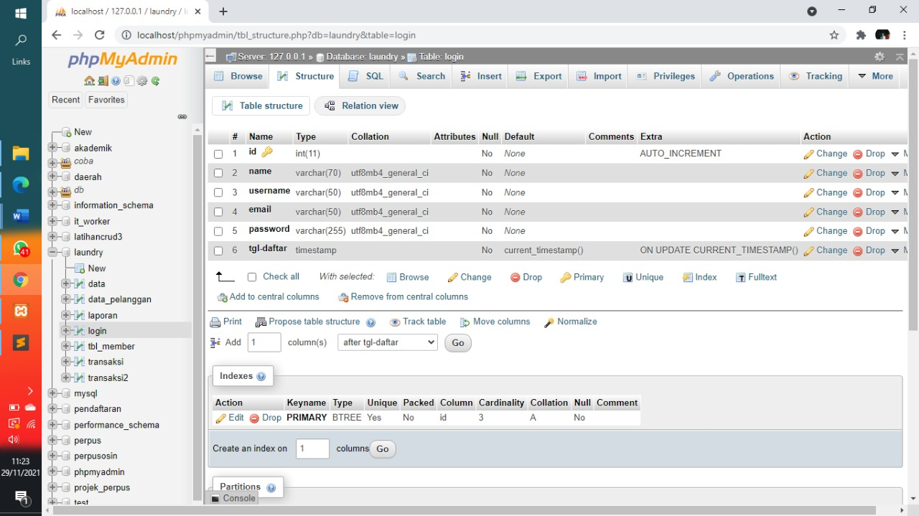

* + 1. **Design Aplikasi**
* Tampilan Form Login

Gambar 7 Tampilan Login

* Tampilan Dashboard

Gambar 8 Tampilan Dashboard

* Tampilan Form Antrian

Gambar 9 Tampilan Antrian

* Tampilan Data Pelanggan

Gambar 10 Tampilan Data Pelanggan

* Tampilan Transaksi

Gambar 11 Tampilan Transaksi

* Tampilan Data Laporan

Gambar 12 Tampilan Laporan

* 1. **Implementasi Coding**

Berikut ini adalah tahapan penerapan kode program untuk membangun aplikasi berbasis web dan tampilan dari halaman web dari aplikasi yang kami buat

1. Yang pertama adalah membuat Form Registrasi untuk mendaftarkan pengguna, pada kode programnya kami membuat form dengan tag Form yang berisi Username, Email, Password dan Button Register yang jika di tekan maka pengguna telah berhasil membuat akun kemudian diarahkan menuju Form Login. Kami juga menambahkan pilihan jika pengguna telah memiliki akun maka, pengguna dapat mengklik “login disini” yang kemudian akan langsung menarah pada form login

Berikut adalah tampilan halaman registrasi

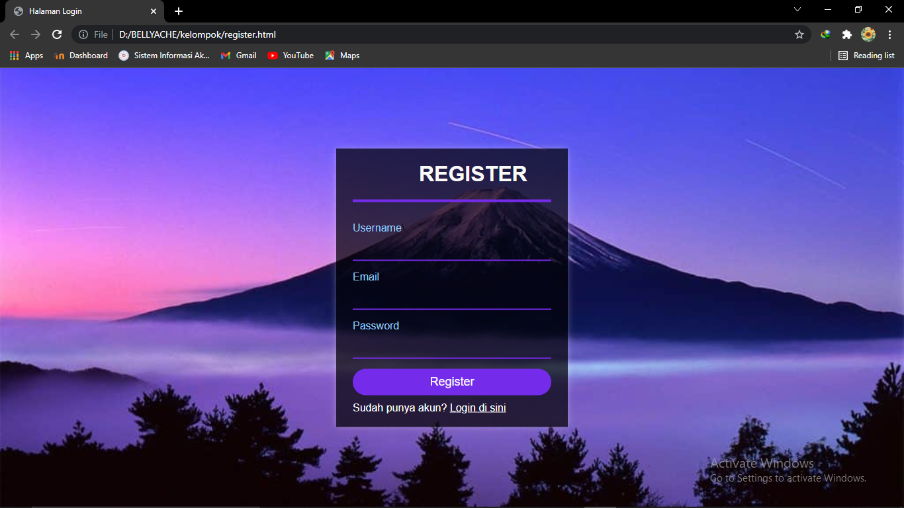

1. Selanjutnya adalah membuat halaman login. Setelah melakukan regstrasi maka pengguna dapat melakukan proses login untuk masuk kedalam sistem. Kami membuat halaman form login yang berisi username dan password, juga button login yang akan mengarahkan pengguna masuk kedalam sistem

Berikut adalah tampilan halaman Form Login :

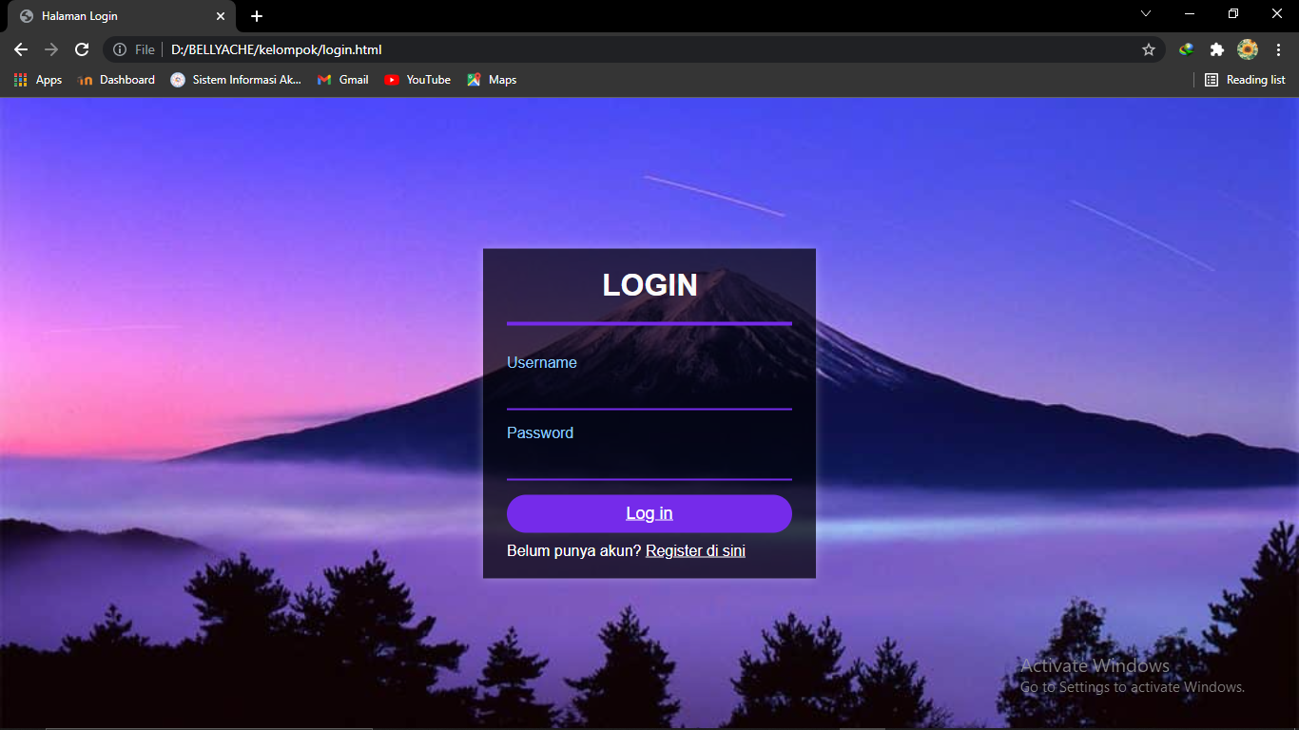

1. Setelah form login maka yang selanjutnya dibuat adalah halaman utama atau Home. Pada halaman homekan menampilkan logo dari toko laundry dan beberapa informasi mengenai toko laundry tersebut. Untuk tampilannya kami menggunakan Bootsrap agar memudahkan kami untuk membuat tampilan aplikasi yang menarik dan interaktif

Lalu pada bagian kiri halaman akan menampilkan navigasi bar untuk berpindah halaman, halaman yang tersedia adalah halaman Home, Dashboard, Antrian, Data Pelanggan, Transaksi, dan Laporan. Jika pengguna meng-klik pada salah satu nama halaman, maka pengguna kan diarahkan ke halaman tersebut.

Selanjutnya kami membuat navigasi dropdown dibagian kiri atas, navigasi tersebut berisi perofil pengguna yang jika di klik akan menampilkan informasi dari pengguna.

Untuk konten utama pada halaman Home, akan menampilkan slogan toko, logo dan beberapa informasi yang nantinya dapat ditambahkan.

Berikut adalah tampilan halaman utama

1. Selanjutnya setelah halaman utama, kami membuat dashboard. Karena semua tampilan halaman akan sama maka yang kami ubah hanya bagian konten halamannya saja. Untuk dashboard kami membuat kolom-kolom yang berisi data pelanggan, laporan, data antrian dan data transaksi

Berikut adalah tampilan halaman dashboard :

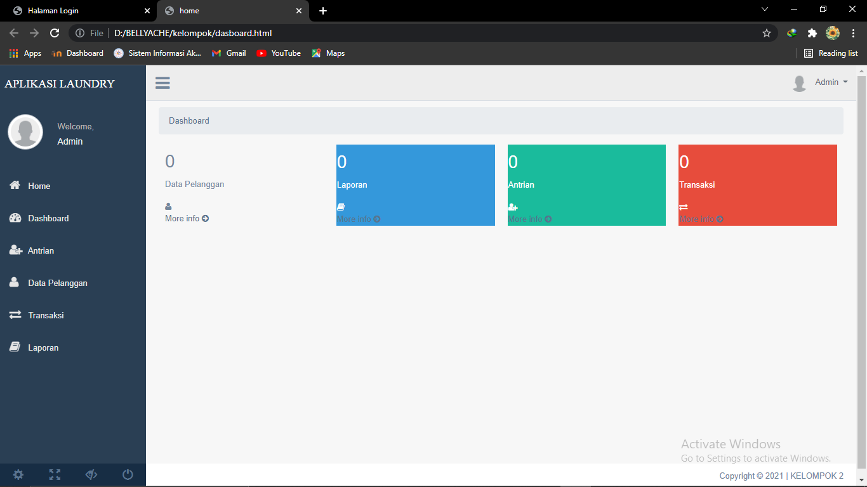

1. Berikutny adah halaman antrian, yang akan menampilkan form pemesanan layanan, kami membuat form pelanggan yang berisi nama, alamat, nomor telepon status, berat barang, dan total harga. Pengguna dapat mengisi form sesuai dengan isinya kemudian kami membuat button tambah untuk menginput data yang telah diisikan didalam form.

Berikut adalah tampilan halaman Antrian

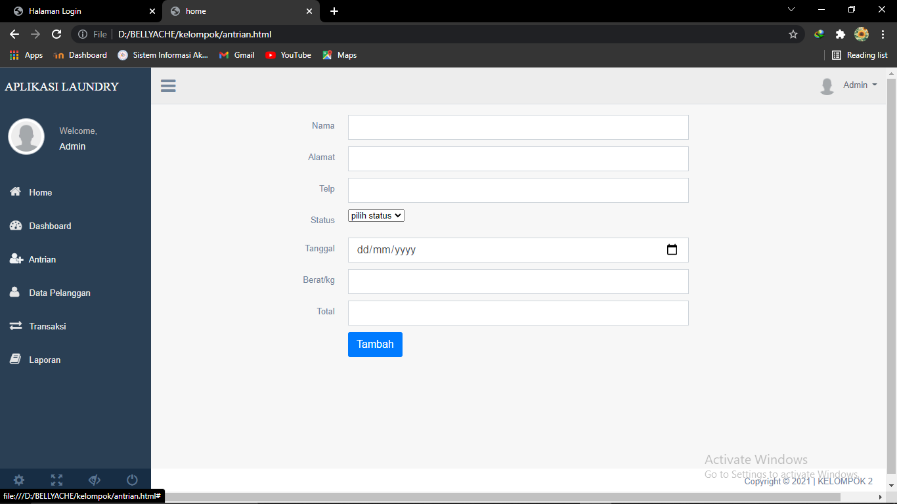

1. Setelah form antrian pelanggan, selanjutnya kami membuat halamn data pelanggan untuk menampilkan data pelanggan yang telah diinputkan dari form halaman Antrian. Agar data dapat teratur kami membuatkan tabel data pelanggan, yang berisi kolom nama, alamat, nomor telpon dan aksi yang berisi tombol utnuk mengedit atau mendelete data. Jika memilih edit maka pengguna akan kembali diarahkan pada halaman antrian dan dapat mengedit data melalui form pemesanan, dan jika memilih delete maka data pelanggan akan dihapus.

Berikut adalah tampilan halaman data pelanggan :

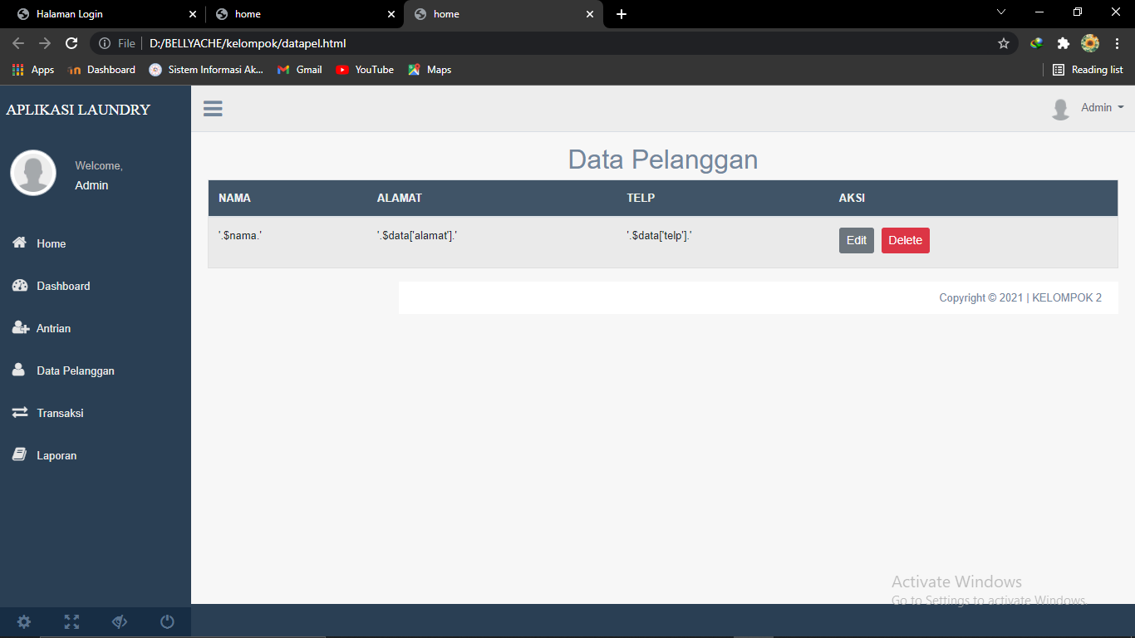

1. Selanjutnya adalah halaman Transaksi yang akan menampilkan data hasil transaksi. Sama seperti data pelanggan, agar membuat data menjadi teraratur kami membuat tabel transaksi yang berisi nama pelanggan, status, tanggal, berat barang, total harga, dan aksi untuk mengedit dan mendelete

Berikut adalah tampilan halaman transaksi :

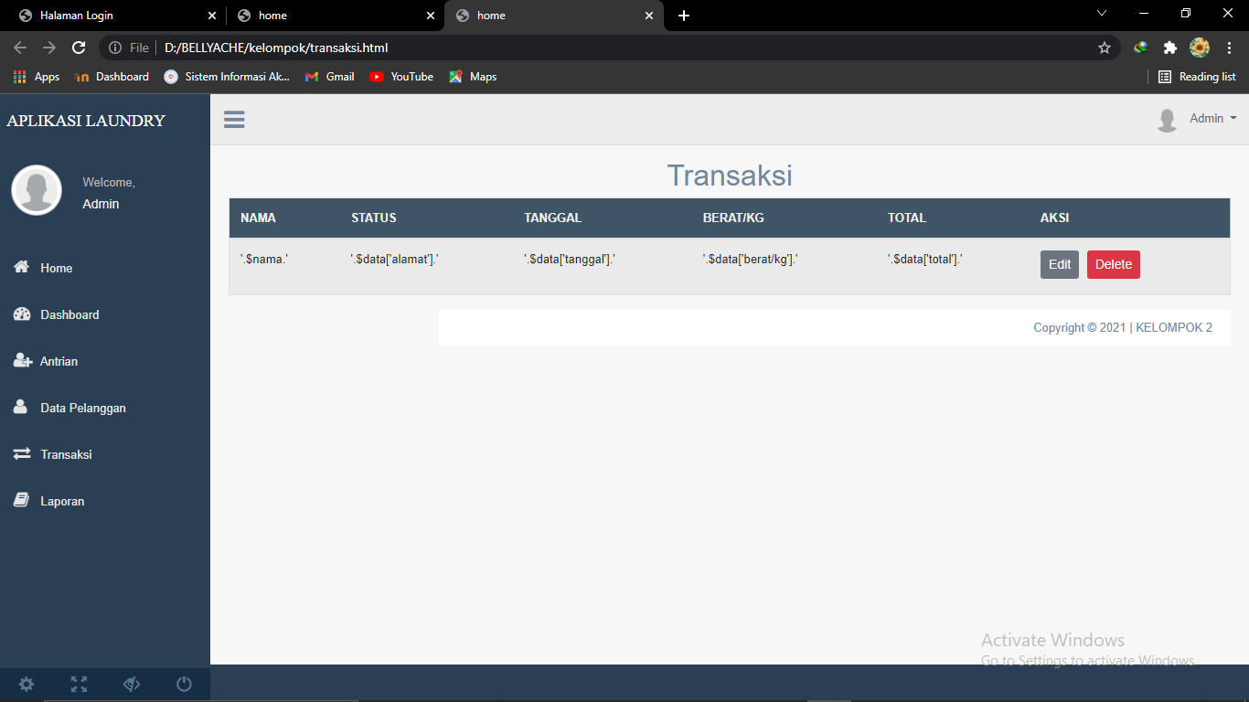

Mengupload file ke repository Github menggunakan Git Bash:

Inisialisasikan terlebih dahulu folder yang ada di komputer kemudian lakukan perintah **git add .** untuk menambahkan semua file kedalam staging area lalu **git commit** untuk menyimpan semua perubahan.

Setelah semua file berhasil di commit, maka lakukan remote repository yang ada di github dengan menggunakan perintah **git remote add origin** dan link dari repository di github.

Kemudain masuk ke branch master menggunakan perintah **git branch -M master**

Lalu lakukan push untuk mempublish atau memindahkan file yang telah di commit kedalam rapository yang ada di github dengan menggunakan perintah **git push -u origin master**

Berikut adalah link github :

<https://github.com/fajardd/MDPL-Kelompok2>

KESIMPULAN

Dari pembahasan diatas dapat ditarik kesimpulan bahwa pengembangan aplikasi pengelolaan layanan kasir laundry berbasis web dapat dilakukan dengan menggunakan metode waterfall. Didalam metode waterfall terdapat beberapa tahap yang dilakukan uttuk membangun aplikasi. Yakni menganalisis terlebih dahulu aplikasi yang hendak dibuat, kemudian melakukan perancangan design, mengimplementasikan kode program sesuai dengan design, lalu melakukan testing aplikasi, dan yang terakhir adalah tahap untuk pemeliharaan aplikasi.

Untuk aplikasi yang dibangun, aplikasi pengelolaan layanan kasir laundry berbasis web ini akan membantu kasir untuk melakukan proses transaksi dan meminimalisir kesalahan dalam penginputan data, dan dapat membantu mempermudah pemantauan proses transaksi.